**Media Coverage Assam**

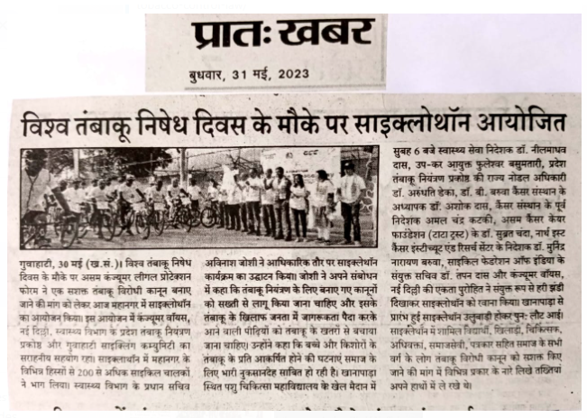

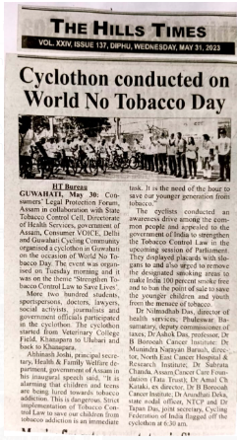

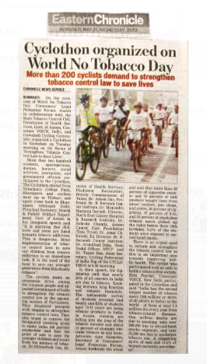

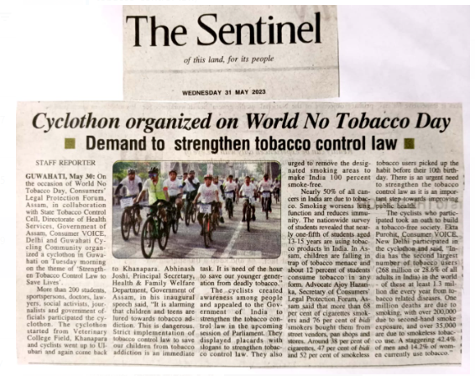

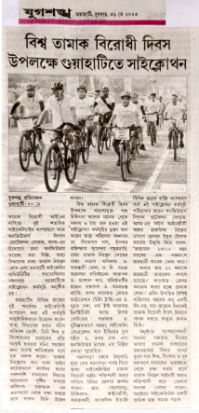

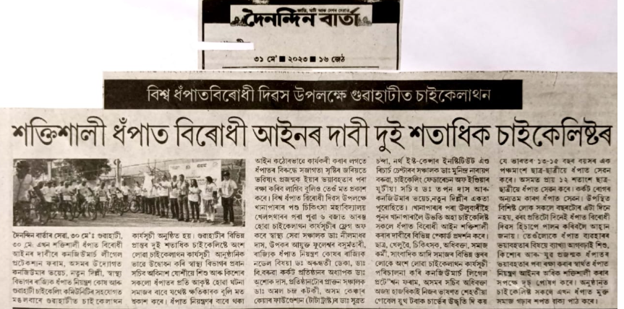

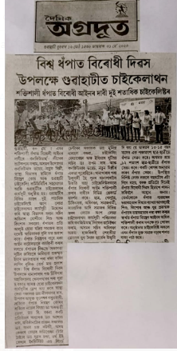

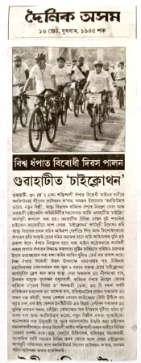

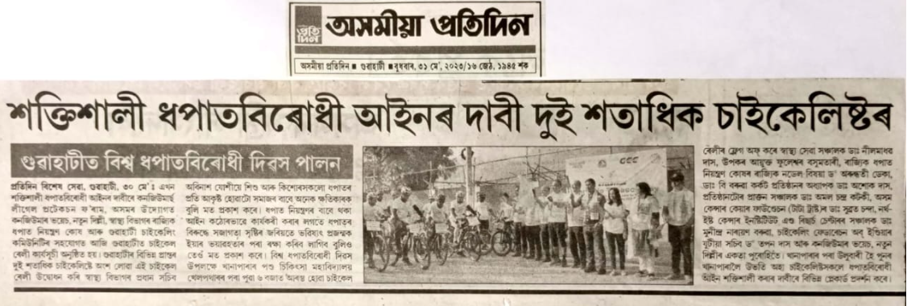

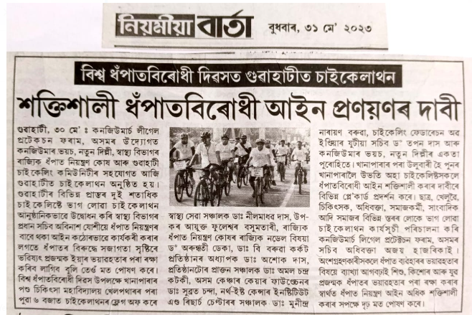

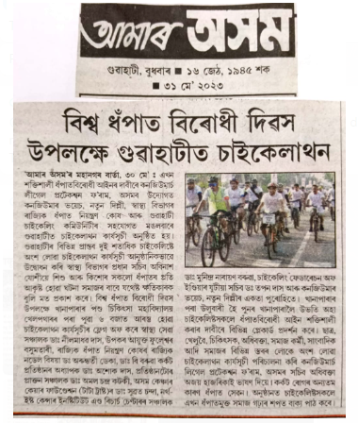

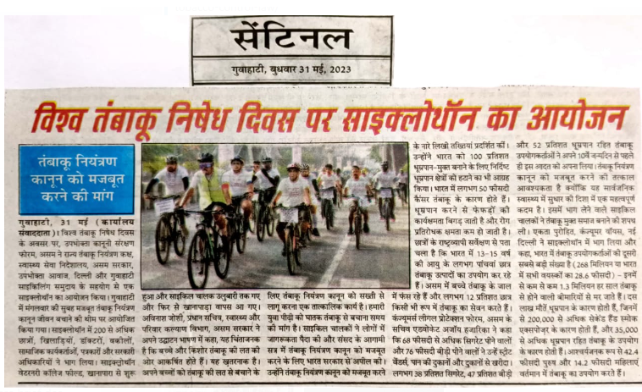

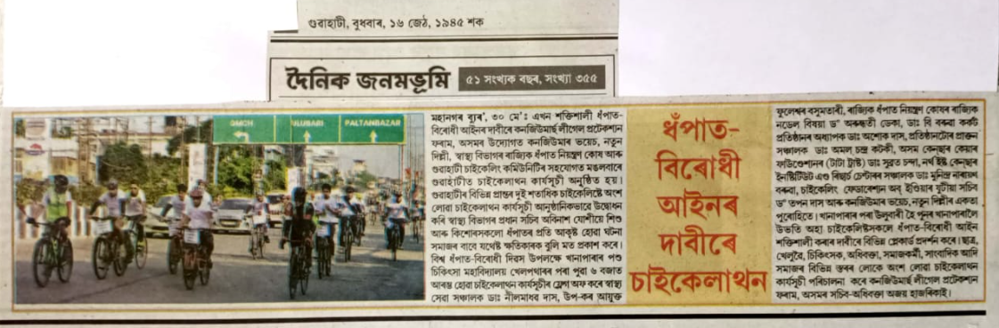

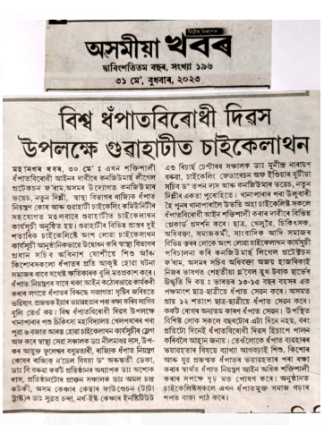

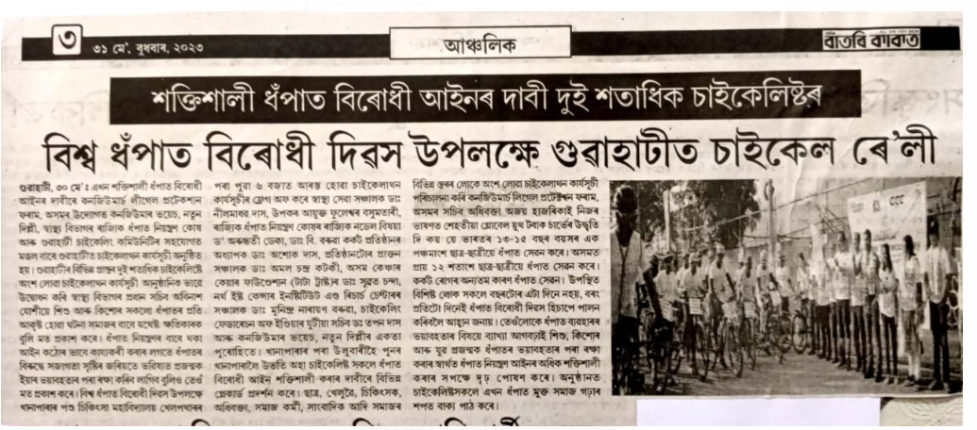

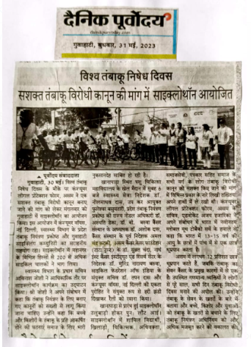

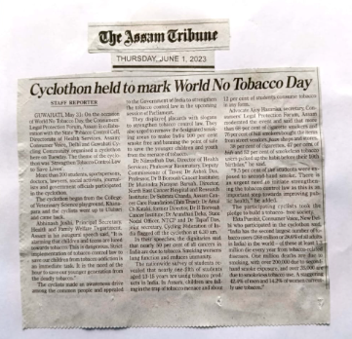

Asom Aditya

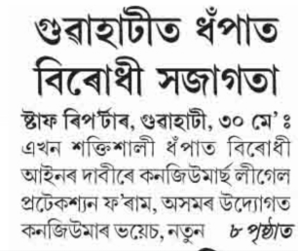

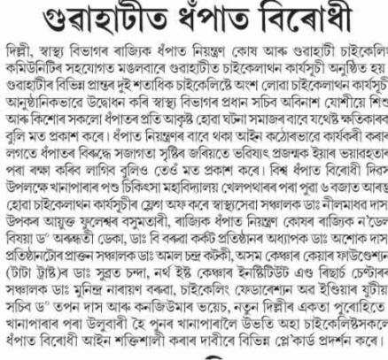

Dainikagradoot

[World No Tobacco Day:বিশ্ব ধঁপাত বিৰোধী দিৱস উপলক্ষে গুৱাহাটীত চাইকেলাথন - Dainik Agradoot](https://dainikagradoot.in/blog/2023/05/30/world-no-tobacco-day%e0%a6%ac%e0%a6%bf%e0%a6%b6%e0%a7%8d%e0%a6%ac-%e0%a6%a7%e0%a6%81%e0%a6%aa%e0%a6%be%e0%a6%a4-%e0%a6%ac%e0%a6%bf%e0%a7%b0%e0%a7%8b%e0%a6%a7%e0%a7%80-%e0%a6%a6%e0%a6%bf%e0%a7%b1/?fbclid=IwAR000Yy5Bx6uEcOVuEaqw0YAdbCLq3SIYSWUdecMkNou4WnI2HXzRtUdVsA)

Mahabahu Barta

[Mahabahu Barta - বিশ্ব ধঁপাত বিৰোধী দিৱস উপলক্ষে গুৱাহাটীত... | Facebook](https://m.facebook.com/story.php?story_fbid=pfbid0236bpVcUP8Cu7CeYoaHAZXd2JMLnktRRNQQZ1SuXmYwhcuyqkcBFWbHVcTrBxiKtel&id=100083514433120&sfnsn=wiwspwa&mibextid=l5K1IX)